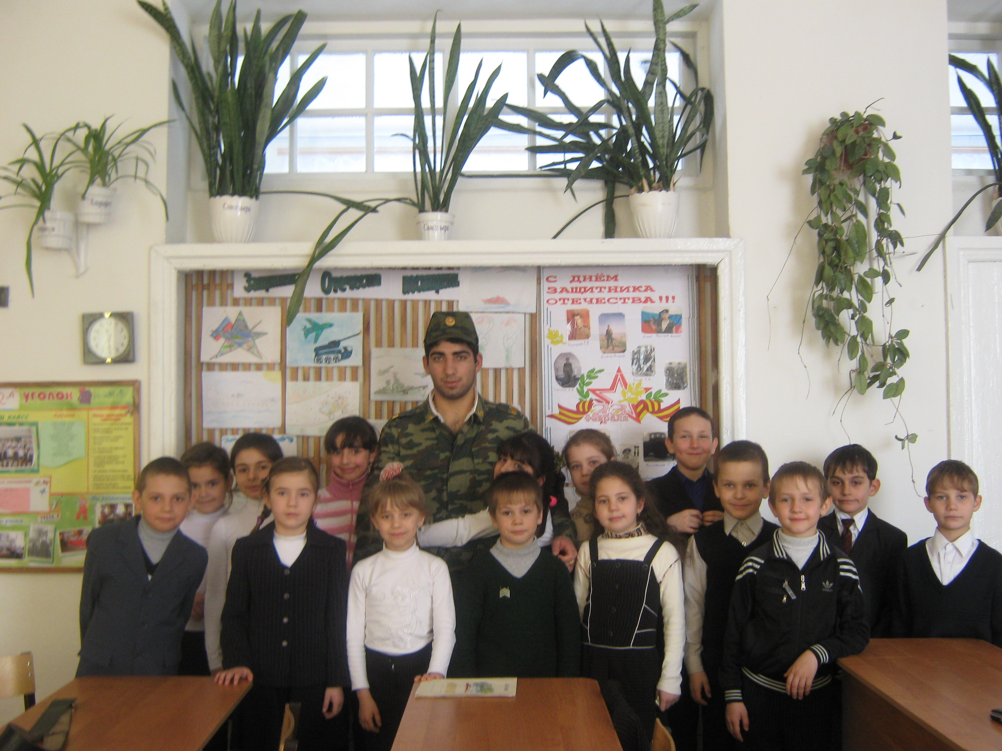
ВСТРЕЧА С ИНТЕРЕСНЫМ ЧЕЛОВЕКОМ

(месячник военно-патриотической работы в МОУ СОШ № 6)

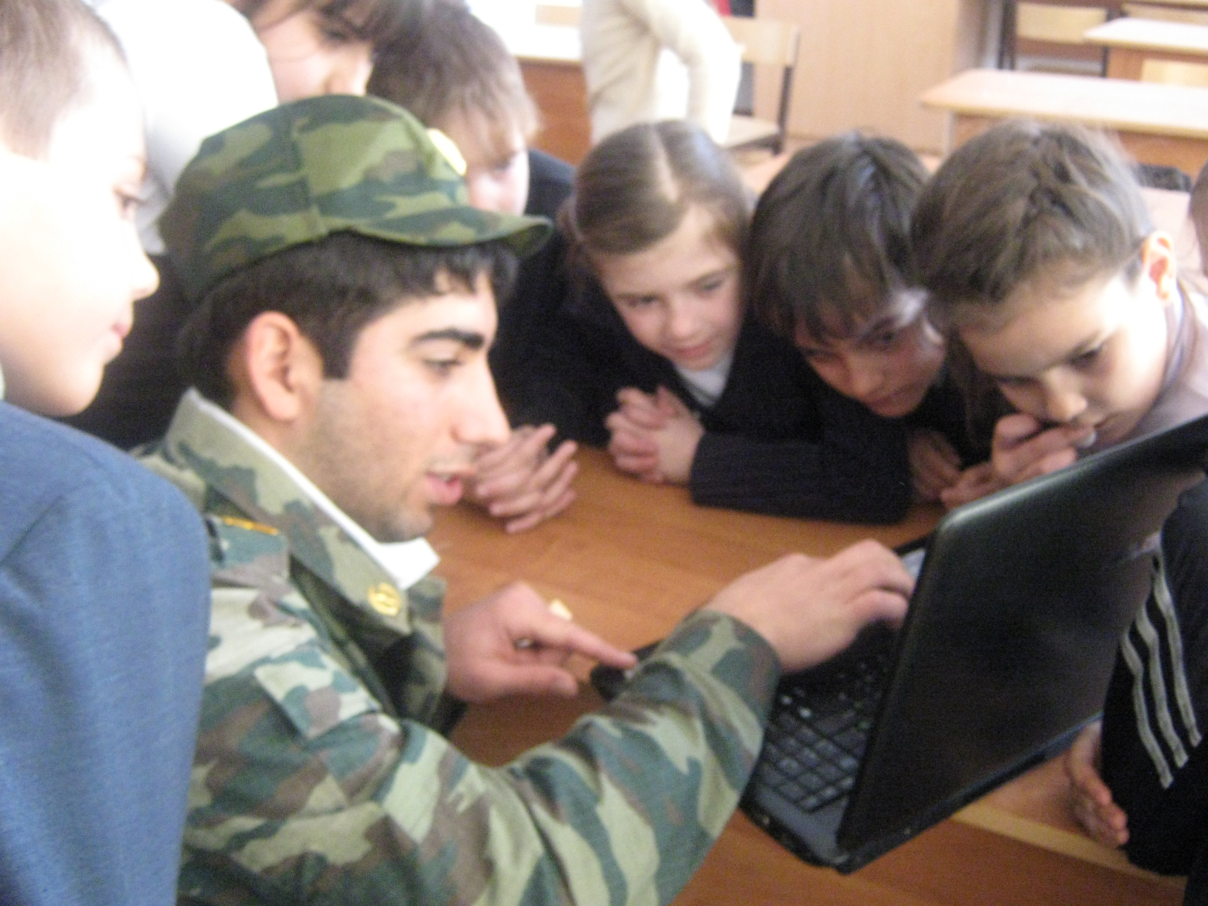
Во втором классе состоялась встреча с интересным челове-ком. В гости к детям пришёл бывший уча-щийся школы, брат одной из учениц класса – Гарик Хоцанян. Он отслужил в рядах Рос-сийской Армии и сов-сем недавно вернулся домой. Ребята напере-бой задавали Гарику вопросы о солдатской жизни, о распорядке дня солдата, о меню и многом, многом другом. Рассматривали электронную версию фотоальбома солдата. Гарик устроил для будущих защитников Отечества состязание в силовой подготовке. Мальчишки мерились силой в армрестлинге (самым сильным оказался маленький да удаленький Андрей Ситников) и отжимались (отжались больше всех Саша Садо и, всё тот же, Андрей Ситников). Победители получили от Защитника Отечества «солдатские» подарки. Ребята сделали вывод, что главное в подготовке к службе в армии – тренировка силы и выносливости. Разговор прошёл в очень непринуждённой обстановке и затянулся на большее время, чем было запланировано. Встреча понравилась всем и слуша-телям, и рассказчику. Гарик с удовольствием поделился воспоминаниями об очень ярком периоде своей жизни, а ребята с неподдельным интересом слушали его рассказ. На память о встрече ребята подарили гостю фотоальбом для его солдатских фотографий, а Гарик оставил ребятам несколько своих армейских фотографий в электронном виде.

